NOTATKA SŁÓŻBOWA  
315-2DP-mikromaster

Bartosz Gulla

Poniedziałek 11-14

1. Cel ćwiczenia

Nauka korzystania z sieci Profibus

1. Sprzęt:

Program Simatic manager, sprzęt zgodnie z instrukcją.

1. Wykonane ćwiczenia:

Próba połączenia się z kamerą w laboratorium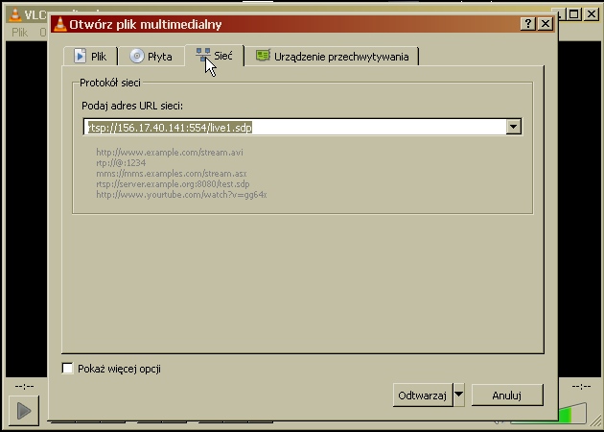

Konfiguracja sprzętowa 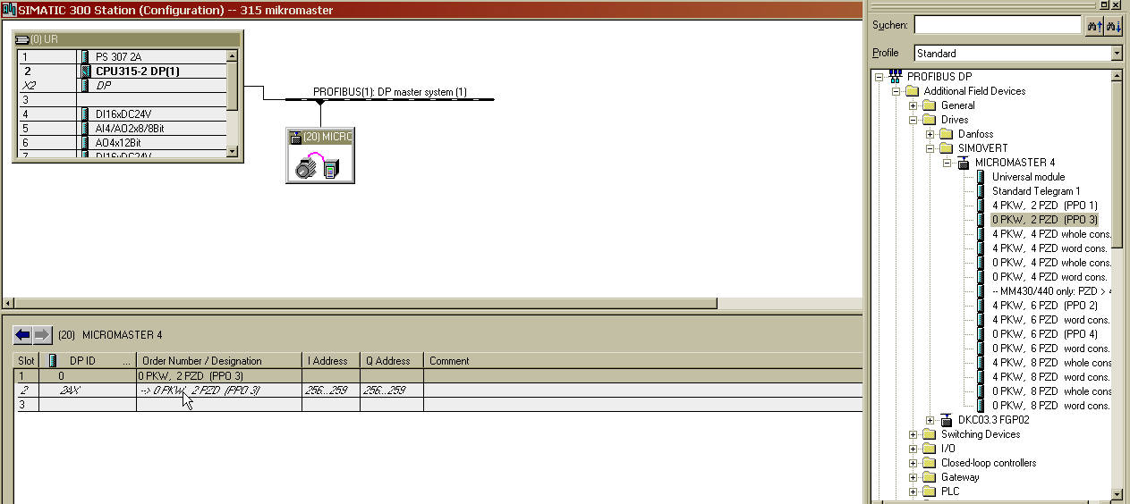

Napisanie programu na podstawie pierwszej części instrukcji:  
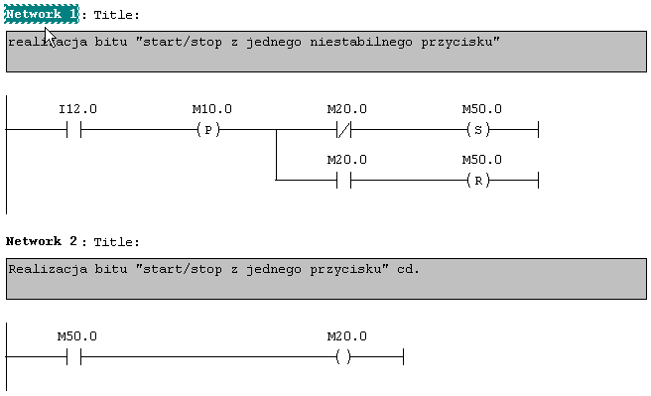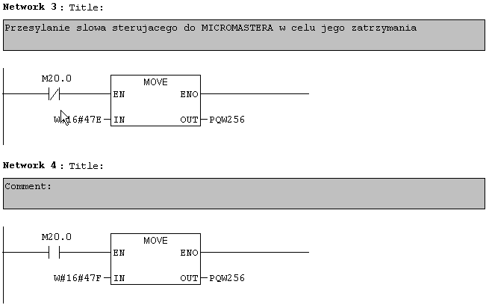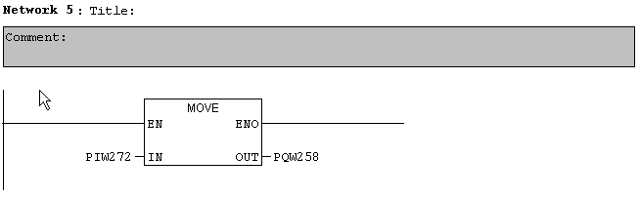

Przejście do przesyłania poprzedniego programu do sterownika – poprawa błędu:

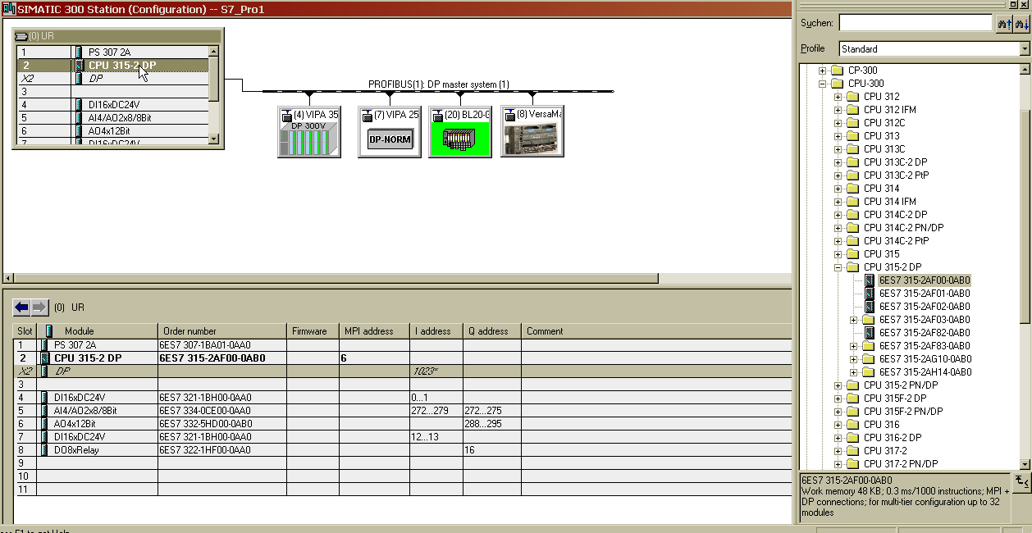  
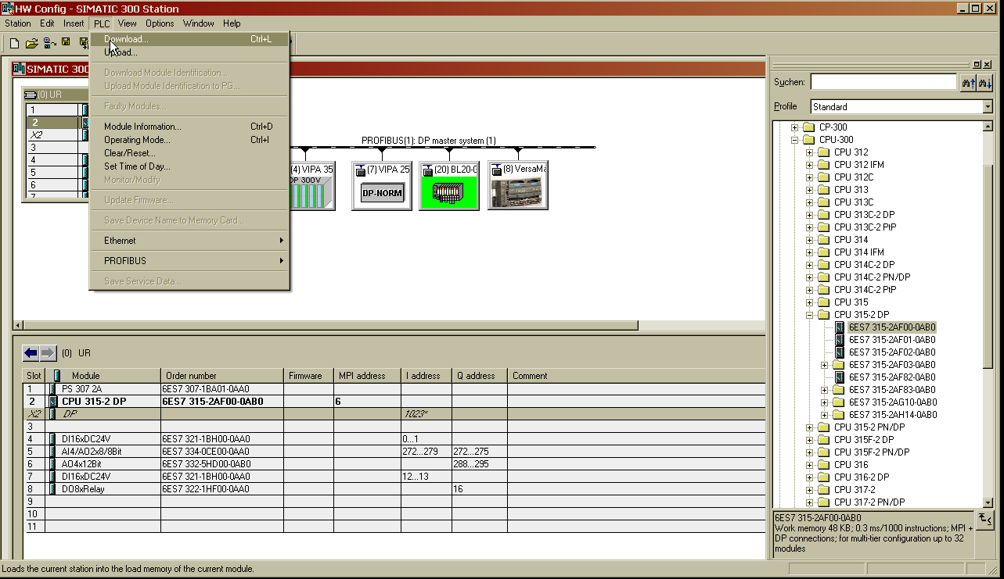

Przesłanie logiki do sterownika i włączenie monitorowania:

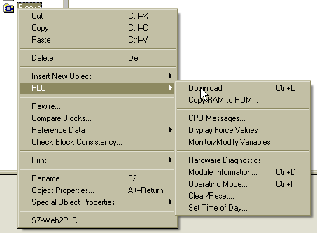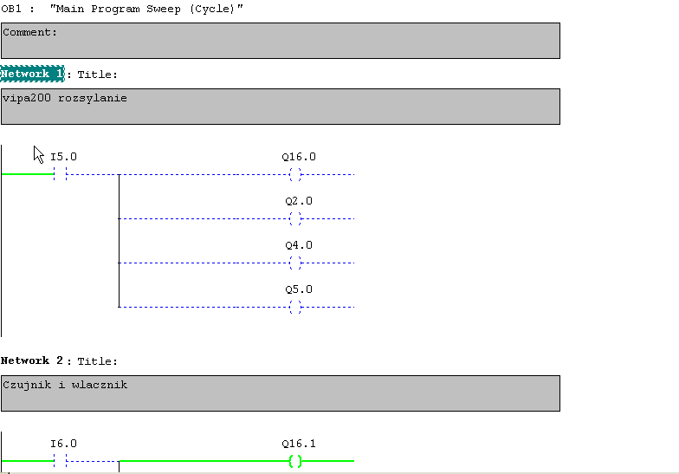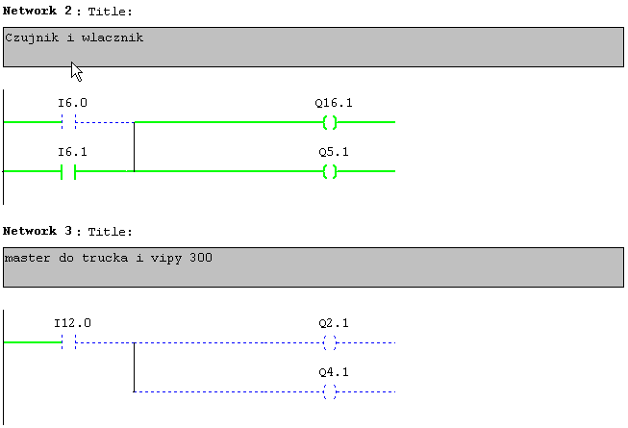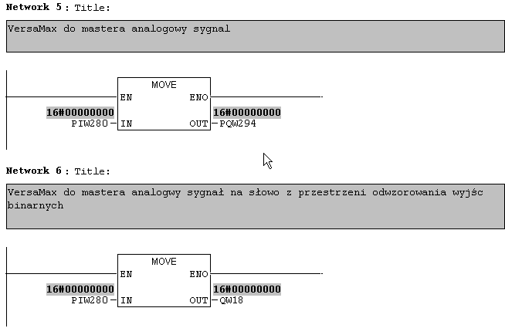

Powrót do konfiguracji sprzętowej zgodnie z instrukcją 315-2DP mikormas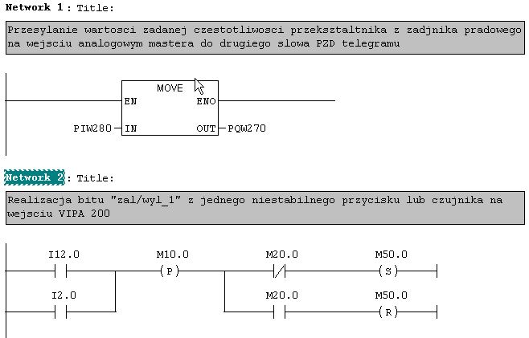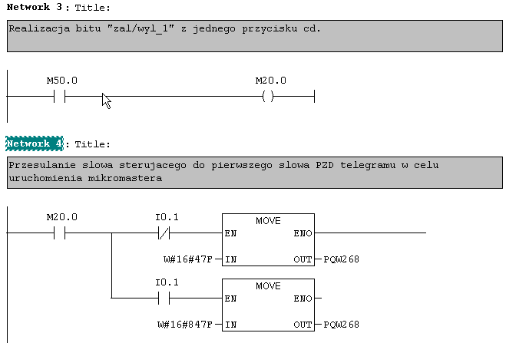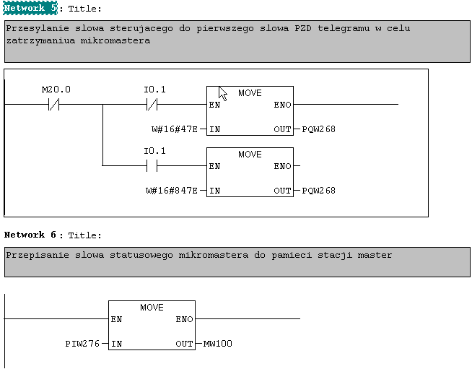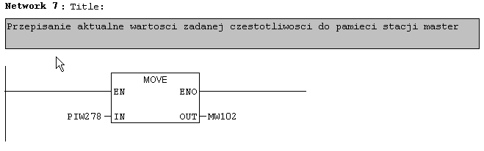ter: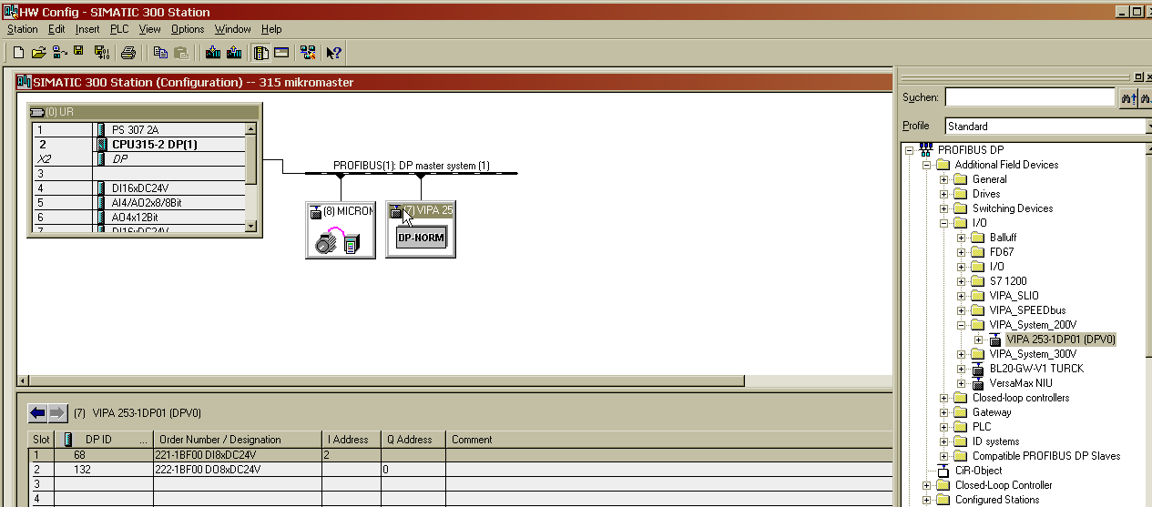

Napisanie programu w języku drabinkowym zgodnie z instrukcją: